**程序设计课程实践**

**------基于C语言通讯录管理系统编程设计**

**1.课程目的**

本程序旨在训练学生的C语言基本编程能力，通过串联C语言输入输出、循环语句、子函数设计、数组、结构体、指针等知识点，完成一个简单系统的设计开发。

**2.系统功能**

（1）通过菜单的形式实现人机交互界面

（2）实现批量录入联系人基本信息功能

（3）实现查询指定联系人的基本信息

（4）实现添加单个联系人的基本信息

（5）实现删除指定联系人的基本信息

（6）实现对所有联系人打印显示

**3.设计思想**

（1）人机交互界面

使用printf()和scanf()输入输出函数设计出主界面交互菜单，通过switch case语句判断输入的选项值，执行相对应得子函数。

设计程序保存菜单选项，用户执行其选项后，需要使用C语言文件操作，保存当前录入得全部联系人的基本信息。

程序启动时需要打开上次保存得数据文件，读入到内存中，如果没有则新建一个文件用于程序退出时保存数据。

人机交互界面可以自己设计，可以加上开发者信息，体现每个学生的差异。

展示如下：

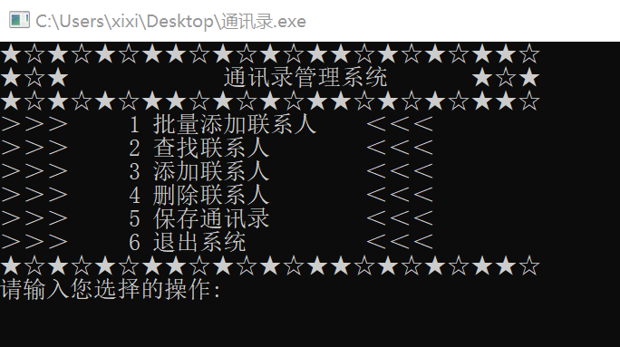

（2）批量添加联系人信息

设计为单独的子函数供主函数调用。

定义一个结构体类型，包括四个成员变量（姓名，职业，手机号，电子邮件，通讯地址），并用该类型定义一个全局的结构体数组，供外部录入联系人信息时存储。

定义一个全局变量来存储当前联系人个数。

添加联系人信息时，需要从外部读入联系人的姓名，职业，手机号，电子邮件以及通讯地址，联系人个数变量加一，并根据当前联系人个数将其保存在结构体数组对应序号的元素中。

当联系人姓名为“0”时，表示录入结束。

（3）显示全部联系人信息

通过对当前结构体数组进行遍历，并显示输出

展示如下：

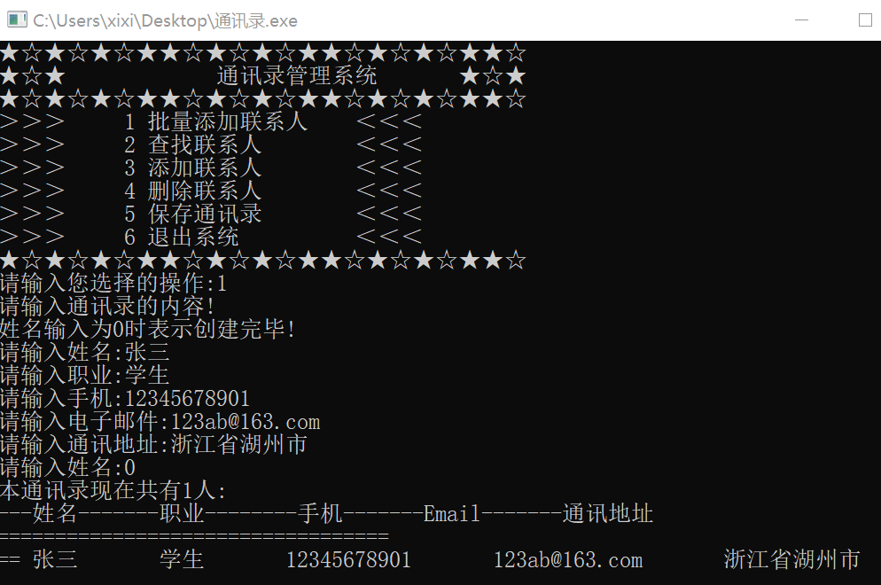

（4）查找单个联系人

根据输入需要查找联系人的信息，遍历当前结构体数组，判断是否含有一致姓名的元素，若有则显示输出对应的信息，否则显示此人未在本通讯录中。

显示如下：

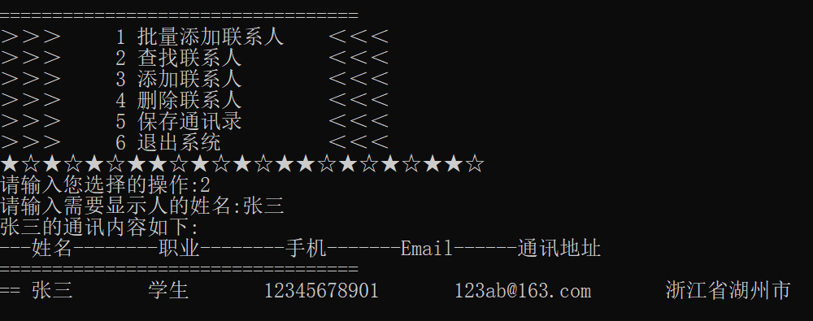

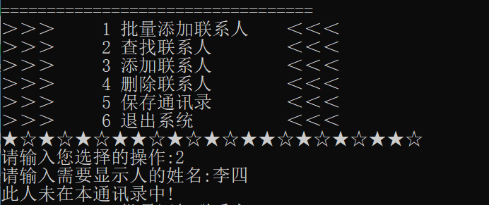

（5）添加单个联系人

此项功能与（2）中批量添加联系人类似，本功能为添加一个联系人，显示如下：

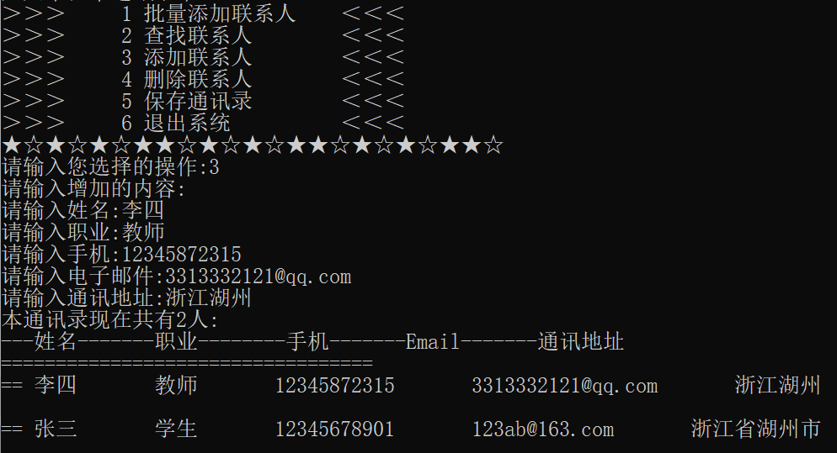

（6）删除指定联系人

根据输入需要删除联系人的姓名，遍历当前结构体数组，判断是否含有一致姓名的元素，若有则从该元素之后依次将下一个元素赋值到上一个元素，直至最后一个赋值完成，最后当前联系人个数变量减一。

显示如下：

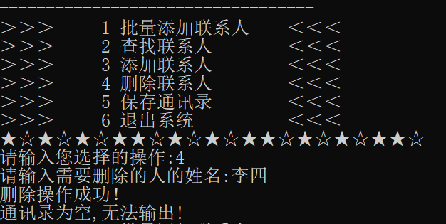

（7）保存通讯录

将通讯录文件内容保存到本地。

展示如下：

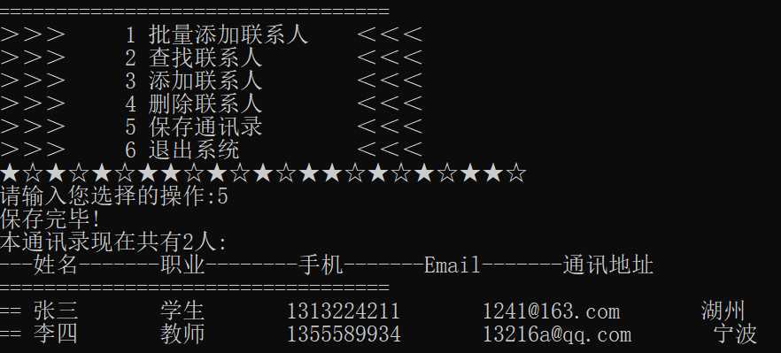

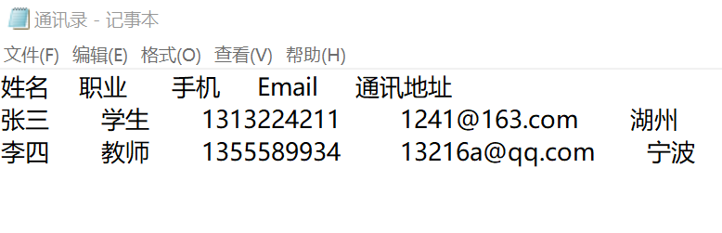

**4.评分标准**

1.考勤（20%）

2.平时课堂表现（20%）

3.答辩验收（30%）

4.课程设计报告（30%） 课程设计报告以电子版打印的形式，详细见模板